**Diseño del snubber del resistor/capacitor para interruptores**

**Por Fairchild Semiconductor**

Colaboración de Digi-Key Electronics

**2014-08-06**

Los interruptores son el corazón de cada convertidor de potencia. Su funcionamiento determinará directamente la fiabilidad y la eficiencia del producto. Para mejorar el rendimiento del circuito de conmutación de los convertidores de potencia, los snubbers se colocan a lo largo de los interruptores para suprimir los picos de voltaje y amortiguar la oscilación transitoria provocada por la inductancia del circuito cuando se abre un interruptor. El diseño adecuado del snubber puede ofrecer mayor fiabilidad, mayor eficiencia y menor EMI. Entre muchos tipos de snubbers diferentes, el snubber del resistor-capacitor (RC) es el circuito de amortiguación más popular. Este artículo explica por qué se necesita un snubber para interruptores. Se ofrecen también algunos consejos prácticos para un diseño de snubber óptimo.

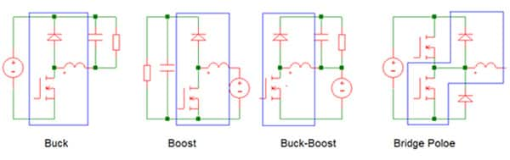

*Figura 1: cuatro circuitos básicos de conmutación de potencia*

Existen distintas topologías utilizadas en convertidores de potencia, impulsores de motor y balastos de lámparas. La figura 1 muestra cuatro circuitos básicos de conmutación de potencia. En todos estos cuatro circuitos fundamentales y, en la mayoría de los circuitos de conmutación de alimentación, la misma red de interruptor-diodo-inductor se muestra dentro de las líneas azules. El comportamiento de esta red es igual en todos estos circuitos. Por lo tanto, un circuito simplificado tal como se indica en la Figura 2 se puede utilizar para el análisis del rendimiento de conmutación para los interruptores de potencia durante una transiente de conmutación. Como la corriente en el inductor casi no cambia durante una transiente de conmutación, el inductor se reemplaza por una fuente de corriente tal como se indica en la figura. El voltaje ideal y la forma de onda de conmutación de corriente del circuito también se muestra en la Figura 2.

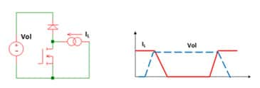

*Figura 2: Circuito de conmutación de potencia simplificada y su forma de onda de conmutación ideal.*

Cuando el interruptor [MOSFET](https://www.digikey.com/product-search/es?keywords=fairchild+mosfet+switch+%7Ediscrete&stock=1) se apaga, el voltaje que lo traspasa aumenta. La corriente IL, no obstante, continuará circulando a través del MOSFET hasta que el voltaje del interruptor alcance Vol. La corriente IL comienza a bajar una vez que se enciende el diodo. Cuando el interruptor MOSFET se enciende, la situación se revierte tal como se indica en la figura. Este tipo de conmutación se denomina «conmutación dura». El voltaje máximo y la corriente máxima se deben admitir de manera simultánea durante la transiente de conmutación. Por lo tanto, esta «conmutación dura» expone al interruptor MOSFET a mayor tensión.

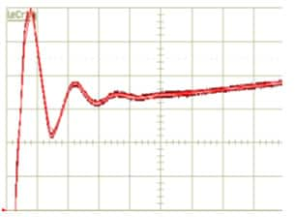

*Figura 3: sobrecresta de voltaje en la transiente de apagado del interruptor MOSFET*

En circuitos prácticos, la tensión de conmutación es muy superior porque la inductancia parásita (Lp) y la capacitancia (Cp) tal como se indican en la Figura 4. Cp incluye la capacitancia de salida del interruptor y la capacitancia parásita debido al diseño y el montaje de la placa CI. Lp incluye la inductancia parásita de la ruta de la placa CI y la inductancia del conductor MOSFET Estas inductancias y capacitancias parásitas de los dispositivos de potencia forman un filtro que resuena después de la transiente de apagado y, por lo tanto, superimpone una oscilación transitoria de voltaje excesiva a los dispositivos tal como se indica en la Figura 3. Para suprimir el voltaje pico, un snubber RC se aplica en todo el interruptor tal como se indica en la Figura 4. El valor del resistor debe ser aproximado a la impedancia de la resonancia parásita que intenta amortiguar. La capacitancia de amortiguación debe ser superior a la capacitancia del circuito resonante, pero debe ser lo suficientemente pequeña para mantener la disipación de potencia del resistor al mínimo.

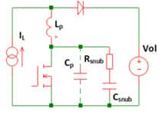

*Figura 4: configuración del snubber del resistor/capacitor*

Si la disipación de potencia no es crítica, existe un diseño rápido para el snubber RC. De manera empírica, elija el capacitor amortiguador Csnub que es igual al doble de la suma de la capacitancia de salida del interruptor y la capacitancia de montaje estimada. El resistor amortiguador Rsnub se selecciona para que:



La disipación de potencia en Rsnub en una frecuencia de conmutación dada se puede calcular como:  
  
Cuando este diseño simple y empírico no limita el voltaje pico de manera suficiente, se aplicará el procedimiento de optimización.

Snubber RC optimizado: En estos casos donde la disipación de potencia es crítica, se debería usar un método de diseño mejor. Primero, mida la frecuencia de oscilación transitoria (Fring) en el nodo del interruptor MOSFET (SW) cuando se apague. Suelde un capacitor con ESR baja, de 100 pf y de tipo película a lo largo del MOSFET. Aumente la capacitancia hasta que la frecuencia de oscilación transitoria sea la mitad del valor original medido. Ahora el total de capacitancia de salida del interruptor (la capacitancia agregada más la capacitancia parásita original) es aumentada por un factor de cuatro, ya que la frecuencia de oscilación es inversamente proporcional a la raíz cuadrada del producto de capacitancia de inductancia del circuito. Por lo tanto, la capacitancia parásita Cp es un tercio del valor del capacitor agregado de manera externa. La inductancia parásita Lp ahora se puede obtener al usar la siguiente ecuación:

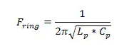  
Una vez que se calculen la inductancia parásita Lp y la capacitancia parásita Cp, el resistor amortiguador Rsnub y el capacitor Csnub se pueden elegir mediante el siguiente cálculo.  
  
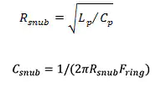  
El resistor amortiguador se puede ajustar aún más al reducir la oscilación si se detecta que es insuficiente.

La disipación de potencia en Rsnub en una frecuencia de conmutación dada (*fs*) es:  
  
Al usar todos los valores calculados, el diseño para el snubber del interruptor de la fuente de alimentación se completa y se puede implementar en la aplicación.